Metodické pokyny:
Motivace – opakování literárních pojmů, opakování pohádek, pověstí. Život a dílo Boženy Němcové.
Samostatné vyluštění křížovky a doplnění cvičení druhého. Společná kontrola.
Společně cvičení třetí.
RÚ – film Babička – různé zfilmování

Pracovní list č. 53:
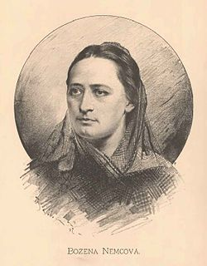
1. Narodila se roku 1820 ve Vídni, umírá roku 1862 v Praze. Prozaička, sběratelka a upravovatelka pohádek. Božena …………………….. (tajenka), dívčím jménem Barbora Panklová.
 | S |  | A | H | A |  |  | píle
S | V |  | T | L | Á |  |  | naše spisovatelka
 | K |  | I | T |  |  |  | rychlý pohyb
 | O |  | E | L |  |  |  | pružné železo
 |  |  | S | T | R | É |  | nabroušené
P | A |  | I | Á | N |  |  | opice
K | R |  | P | N | Í | K |  | krasový útvar

2. Doplň
Dětství prožila v ……………………… u České Skalice, na panství vévodkyně ………………….., u níž byli rodiče zaměstnáni. Otec Johan Pankl byl …………………………………. Babička se jmenovala ……………………………….. V roce 1837 se provdala za úředníka finanční stráže ……………………………….., který byl o 15 let starší. Byl často překládán z místa na místo, to bylo pro rodinu (tři synové a dcera) velmi vysilující.

3. Doplň:
Roku 1855 dokončila své vrcholné dílo.
Jak se jmenovaly děti?
Jak se jmenovali psi?
Jak se jmenovala „bláznivá“ mlynářova dcera.

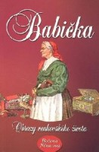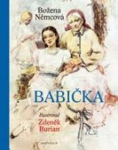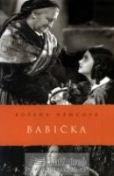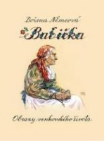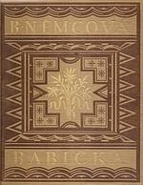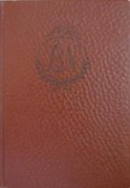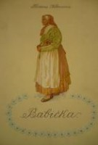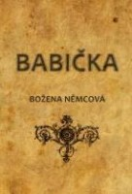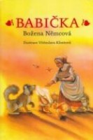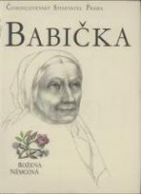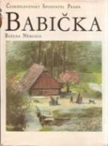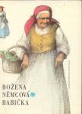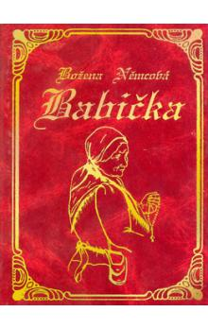

Řešení pracovního listu č. 53:
1. Narodila se roku 1820 ve Vídni, umírá roku 1862 v Praze. Prozaička, sběratelka a upravovatelka pohádek. Božena Němcová (tajenka), dívčím jménem Barbora Panklová.
 | S | N | A | H | A |  |  | píle
S | V | Ě | T | L | Á |  |  | naše spisovatelka
 | K | M | I | T |  |  |  | rychlý pohyb
 | O | C | E | L |  |  |  | pružné železo
 |  | O | S | T | R | É |  | nabroušené
P | A | V | I | Á | N |  |  | opice
K | R | A | P | N | Í | K |  | krasový útvar

2. Doplň
Dětství prožila v Ratibořicích u České Skalice, na panství vévodkyně Zaháňské, u níž byli rodiče zaměstnáni. Otec Johan Pankl byl panským kočím. Babička se jmenovala Magdaléna Novotná. V roce 1837 se provdala za úředníka finanční stráže Josefa Němce, který byl o 15 let starší. Byl často překládán z místa na místo, to bylo pro rodinu (tři synové a dcera) velmi vysilující.

3. Doplň:
Roku 1855 dokončila své vrcholné dílo. (Babička)
Jak se jmenovaly děti? (Adélka, Barunka, Vilém, Jan)
Jak se jmenovali psi? (Sultán, Tyrl)
Jak se jmenovala „bláznivá“ mlynářova dcera. (Viktorka)

Zdroj:
Obrázek B. Němcové: web Wikipedia - http://cs.wikipedia.org/wiki/Soubor:Jan_Vil%C3%ADmek_-_Bo%C5%BEena_N%C4%9Bmcov%C3%A1.jpg

Obrázek obalu knihy Babička: web - http://www.cbdb.cz/kniha-114-babicka-babicka

